01.10.13г.
Классный час: « Наши бабушки».
Цель: воспитывать уважительное отношение к пожилым людям; прививать желание заботиться о них, оказывать помощь в делах, уметь своими поступками приносить им радость.
Ход мероприятия
Учитель:
ЗАГАДКА
Я вам загадаю загадку,
А вы отгадайте ее.
Кто ставит на пятку заплатку,
Кто гладит и чинит белье?
Кто дом поутру прибирает,
Кто ставит большой самовар?
Кто с младшей сестренкой играет
И водит ее на бульвар?
Кем коврик бахромчатый вышит
(Сестренке - видать по всему)?
Кто письма подробные пишет
Солдату, отцу моему?
Чьи волосы снега белее,
А руки желты и сухи?
Кого я люблю и жалею,
О ком сочинила стихи?
Е. Благинина
Предполагаемый ответ: о бабушке.
Правильно. Несколько лет тому назад по телевизору из радиоприёмников звучали три самых популярных песни Добрынина «Бабушки-старушки», Саруханова «Старики, вы мои старики», Р.Паулса «Бабушка рядышком с дедушкой». /прослушивание фрагментов/
Кто-нибудь из вас слышал их, напевал?
Предполагаемый ответ: да или нет.
Учитель: почему-то в нашем современном мире к пожилым людям относятся снисходительно, восхваляют по большим праздничным датам, а в будни забывают о том, что есть такая категория граждан в российском обществе?
Ответ учащихся.
Учитель: Давайте познакомимся с историей появления Дня пожилого человека.
Ученица 1: 1 октября отмечается Международный день пожилых людей. Решение об этом было принято Генеральной Ассамблеей ООН в 1990 году. Сначала День пожилых людей начали отмечать в Скандинавских странах Европы, затем в Америке, а с конца 80-х годов - во всем мире. Окончательно Международный день пожилых людей был провозглашен Генеральной Ассамблеей ООН в 1990 году, а в Российской Федерации - в 1992 году. И теперь ежегодно, в золотую осеннюю пору мы чествуем тех, кто все свои силы и знания посвятил своему народу, кто отдал здоровье и молодость молодому поколению.
Ученица 2. Об уважении ко всем членам общества, признании их заслуг и значимости их труда говорит тот факт, что в нашей стране, наряду со многими праздниками и памятниками, введен безусловно волнующий и приятный для многих праздник — День пожилых людей. Эти люди всю жизнь отдали труду, воспитанию детей, которые, приняв у них эстафету, продолжают начатое ими.
Учитель: Будем благодарны пожилым за все, что они сделали, а многие продолжают делать для общества, для сограждан.
Сообщение ученицы о бабушке.
Кто такие пожилые люди? Конечно, это наши бабушки и дедушки. Как замечательно, что 1 октября у наших дорогих и родных стариков есть свой праздник – День пожилого человека.
Я хочу рассказать о своей любимой бабушке. Зовут её Абузярова Румия Сайфулловна Она давно находится на пенсии, ведь ей уже 70 лет.
Когда она была маленькой, то жила с родителями в деревне. Во время Великой Отечественной войны помогала колхозу собирать с полей зерно.
Сейчас бабушка находится на пенсии, но не забывает о своём ремесле. На семейных праздниках мы за обе щёки уплетаем её выпечку. Она также очень любит заниматься садоводством: выращивает культурные растения и овощи. Проводит время с нами – со своими внуками.
Я очень люблю свою бабушку. Спасибо ей за то, что она делает для нас. Желаю ей долгих лет жизни и процветания.
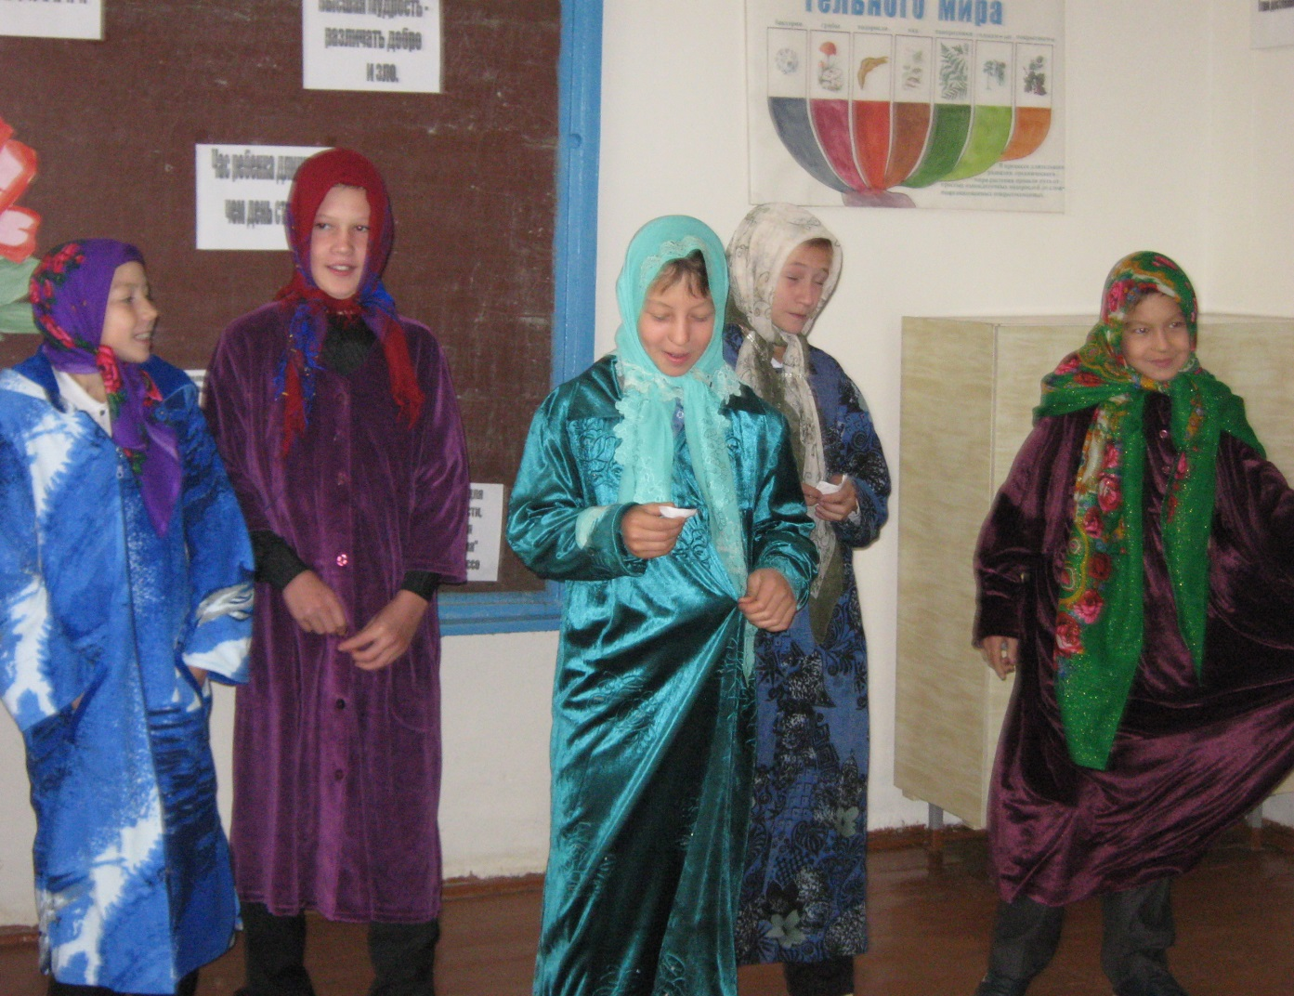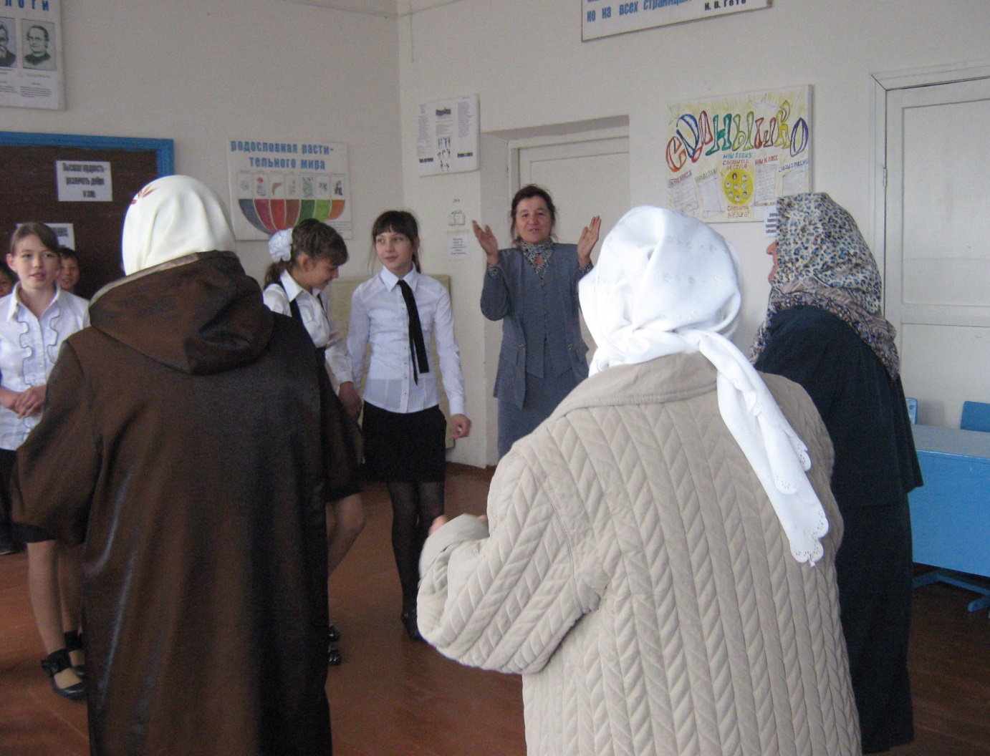

Ученик 1.Я с бабушкой своею
Дружу давным-давно:
Она во всех затеях
Со мною заодно.
Я с ней не знаю скуки,
Мне всё приятно в ней,
А бабушкины руки
Люблю всего сильней.
Ученик 2.А у бабушки моей волосы седые,
А у бабушки моей руки золотые.
И в заботах целый день рук не покладает,
То на спицах вяжет шарф, то носки латает.
Ни одной минуты нет у неё свободной,
Я без дела не сижу, помогаю тоже,
Потому что быть хочу на неё похожей.
Ученик 3: Дедушкины руки, дедушкины руки!
Они никогда не страдают от скуки!
Им в день выходной не бывает покоя.
Знакомо тяжёлое им и большое.
Рабочие руки, в мозолях, бугристые,
Рабочие и ослепительно чистые.
Всё делают так хорошо и умело,
Как в поговорке: ,,В них спорится дело!”
Учитель: а что умеют делать ваши бабушки или дедушки?
Ответы учащихся.
Классный руководитель:
Памятка (детям)
- Чтобы вы ни делали, всегда должны помнить, что живете на свете не одни. Ни дома, ни в театре, ни на улице. Вас окружают другие люди, близкие, ваши товарищи. Вы должны вести себя так, чтобы им было легко и приятно жить рядом с вами.
- Своих близких нужно беречь. Заботиться о них. Во всем стараться им помочь.
- Поэтому как можно чаще берите часть хозяйственных забот (мытье посуды, уборка и т.д.) на себя. Не оставляйте это дело для бабушки или мамы.
- Когда старшие приходят домой с улицы, помогите им раздеться, принесите им тапочки.
- А если вы отправитесь с родителями в гости, на прогулку, в театр, не спешите в транспорте скорее сесть. Усадите на свободное место старших родных. Тем более женщин. Они ведь так редко отдыхают.
- Старайтесь быть настоящими хозяевами в своем доме. Ведь жить в чистой, аккуратной квартире приятно и детям и взрослым. И тогда в вашей семье всегда будет мир и согласие.
Надеюсь, что вы воспользуетесь советами и будете доброжелательнее относиться к людям пожилого возраста.
Спасибо за внимание!

